Я пізнаю світ. Клас Птахи. Осілі та кочові птахи.

1 клас
(Науково-педагогічний проєкт «Інтелект України»)
Мета: Розширити та узагальнити уявлення про різноманітність тварин. Формувати уявлення про птахів як тварин, що пристосувалися до польоту, вміння розпізнавати птахів. Розвивати вміння визначати ознаки тварин, аналізувати, порівнювати, класифікувати, формулювати висновки. Розвивати мислення, спостережливість, пам'ять, увагу, бажання пізнавати навколишній світ. Виховувати в дітей дбайливе ставлення до пернатих друзів, любов і милосердя до всього живого на Землі, бажання піклуватися про птахів.
Обладнання: комп’ютер; ілюстрації; таблиці та малюнки із зображеннями птахів, ; презентації до теми; роздавальний матеріал; цеглинки lEGO; мікроскоп, лупа; карта України, карта світу; зразки пір’я
Кожна подорож у природу
є уроком мислення,
уроком розвитку розуму.
В. О. Сухомлинський.
Хід уроку
І. Організація класу.
1. Створення ситуації успіху.
Поспішаєм на урок,
Дзвоник нам дає гудок!
- Любі діти! У наш клас завітали щирі люди.
Привітайте їх посмішкою та миром!
Ми вам раді, люди добрі!
І вітаєм щиро вас.
І запрошуєм ласкаво
На урок у перший клас.
- Коли в домі гості – це свято. Наші пращури вірили, що кожний гість посланий від Бога, тому гостей пригощали, радо зустрічали. Сьогодні ми подаруємо нашим гостям цей урок. Тож проведемо його так, щоб всім присутнім було цікаво і радісно. А щоб урок «Я пізнаю світ» був корисним, пізнавальним, ви , діти, повинні бути уважні, активні, працьовиті, старанні.
2.Очікування від уроку. Вправа «Передбачення»
- Яка тема тижня? («Моя планета-Земля»). Про яких жителів Землі ми вже зізналися? Про кого ще не говорили? Як вважаєте, з ким ще потрібно нам зустрітися?
3. Пісня «Мандрівка планетою»
Наш урок природничий,
І цікавий, і незвичний.
Вирушаємо у путь –
Нас цікаві справи ждуть.
(Учні співають)
З нами сьогодні, як завжди, Центаврик, Бортовий Адаптер, Питайлик, Знайко. Спостерігають за нами Кмітливчик та Розумниця. А інші Коротульки навчаються разом з нами,1- Б!
4. Вправа «Погода»( Питайлик задає питання )
- Яка зараз пора року? Який місяць? Яке число?
Який день тижня? Тепло чи холодно надворі?
Який стан неба? Яка температура повітря?
Чи є сьогодні опади? Які саме? Чи є вітер?
II. Актуалізація знань, умінь і навичок.
1.Вправа «Мозковий штурм»
- Яку природу побачив на нашій планеті Центаврик? (Живу та неживу)
- Що належить до неживої природи?
- Що відніс наш інопланетний гість до живої природи?
- На які класи ділиться група тварин?
- Наш Центаврик ознайомив нас з деякими, назвіть їх
(комахи, риби, земноводні, плазуни, звірі)
2. Мотивація навчальної діяльності. Створення проблемної ситуації.
Сьогодні на електронну адресу нашого класу надійшло повідомлення від Центаврика.(відео)
1.Уважно слухайте. Яку, на вашу думку, тварину він побачив? Чому ви так вважаєте?
2. Позначте , на якому зображенні є ця тварина?
3. Робота в групах. Складання пазлів.
Яка тварина у вас вийшла?
Чи віднесемо її до птахів?
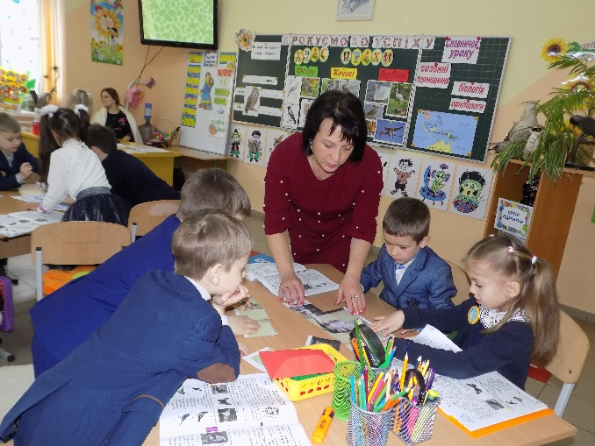
То як одним словом можна назвати всі істоти, які у нас вийшли?
ІІІ. Повідомлення завдань уроку
На дошці відкриваю запис «Клас Птахи»
- Сьогодні на ви дізнаєтесь, хто ж такі птахи, чим вони відрізняються від інших тварин, де вони живуть, як поділяються в залежності від переміщення по території.
- Дізнаєтесь, що пташині «руки» - це крила.
- Поговоримо, як називається наука про дослідження живої природи.
- Ми попробуємо теж бути дослідниками.
- Впродовж уроку ми шукатимемо відповідь на запитання: «Хто такі птахи?»
ІV.Робота над темою уроку.
1. Робота з підручником.
Завдання 3. Назвіть птахів. Доведіть. що птахи належать до живої природи. Представниками якої групи вони є?
Учні. Птахи:
- живляться готовими речовинами;
- дихають;
- виводять непотрібні речовини;
- активно рухаються;
- реагують на дію подразників;
- розмножуються;
- ростуть і розвиваються .
Отже, птахи належать до живої природи.
Фізкультхвилинка «Пташина»
2. Вправа «Фотоапарат»
Птахи належать до живої природи до групи тварин.
3. Тлумачний словничок.
Сезонні переміщення - це щорічні далекі масові перельоти птахів навесні до місць гніздування, а восени – до місць зимівлі. (Відео)
4. Вправа «Повітряні кульки»
Читаємо слова в колонках спочатку «луною» , виявляємо незрозумілі, далі читаємо на одному диханні почергово колонку «мавпочки», колонку «ведмедика», пришвидшуючи темп.
5.Опрацювання довідки бортового комп’ютера Адаптера.
Виділення основного (кольоровим маркером)
-Будова тіла птаха(таблиця. Слайд) Показати скелет птаха
-Поділ за характером переміщення( на дошці з представниками) на:
ОСІЛІ: горобець, ворона, голуб, сова…
КОЧОВІ: дятел, синиця, сойка…
ПЕРЕЛІТНІ: журавель, лелека, лебеді,
шпаки, ластівки …
6. Перегляд відеофрагмента.
- Які враження; що запам’ятали;
- Для чого птахам міцний дзьоб?
7. Гра з використанням цеглинок lego
Осілі, кочові, перелітні(Підняти цеглинку відповідного кольору)
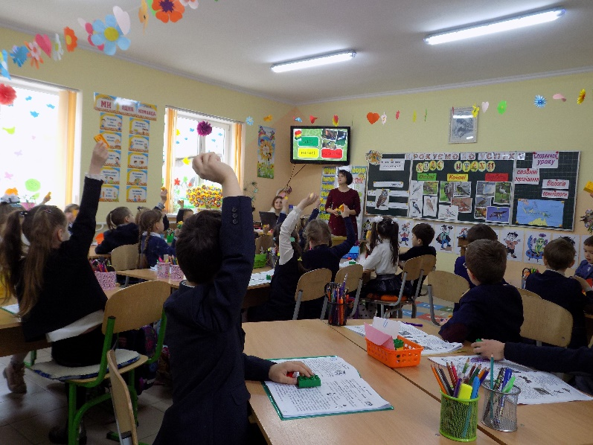

8. Вправа для покращення зору.
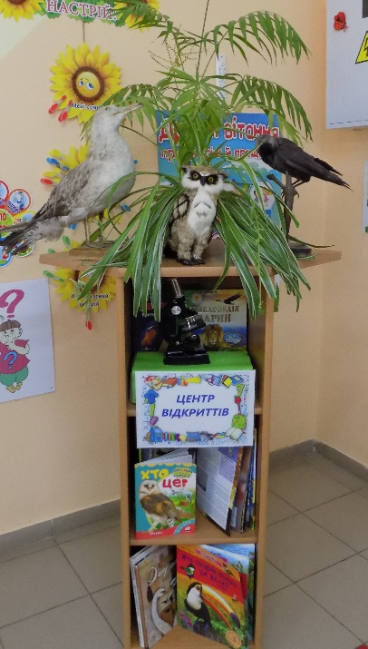
9. Птахи у літературних творах.(Виставка книг- творів про птахів)
А) Опрацювання уривка казки Алана Мілна
«Вінні-Пух і всі-всі-всі».
Б) Перегляд мультфільму. Озвучення.
В) Визначення персонажа - птаха. Виправлення помилки Сови.
Г) Довідка про Сову. ( Інформація від учнів-експертів біля «кафедри»)
10. Завдання Місце Сови в природі. (Виконують зошиті і на дошці)
11. Релакс під музику( спів птахів)
V. Сторінка природодослідника.
1. Знайомство з поняттям «Біологія»
- читаємо, прискорюючи темп;
- відтворюємо з пам’яті;
- показ мікроскопа( один учень дивиться на пір’їнку, розказує, що бачить, інші -на перерві переконуються в правильності опису)
- Гра «Ми-дослідники»(розгляд через лупу пір’їнок)
Для чого птахам пір’я?
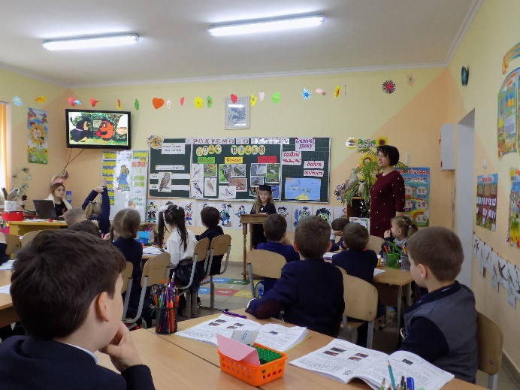
- Яким методом ми дізналися про пір’їнку?(дослідженням)
2. Перегляд фрагменту фільму про найяскравіших птахів Землі (Дуже уважно дивимося і запам’ятовуємо почуте і побачене)
3.Виконання завдань Знайка.
- який метод використовували біологи, вивчаючи райських птахів? (описовий)
- чому їх назвали райськими? (різнокольорові)
- розфарбувати кружечок біля зображень птахів, побачених у фільмі.
4. Робота з картою.
- Обвести назву острова, де живуть райські птахи.
- Підкреслити назву материка, найближчого до цього острова.(Нова Гвінея, Австралія)
VІ. Закріплення вивченого.
- Конкурсні завдання.
Ми в ракету дружно сіли (Імітація рухів.)
І у космос полетіли. (Махи руками.)
Повз малі планети й зорі (Стрибки з обертанням руками.)
Летимо, як метеори. (Біг на місці.)
Обігнали ми комету — (Стрибки на місці.)
Повернулись на планету!
А) Зоряні перегони (с.22 - виконання тестових завдань за 4 хвилини, взаємоперевірка)
Слово-розгадка «перегонів»: горобець.(Довідка про нього: все життя живе біля осель людей - і взимку, і влітку; в Україні горобців- найбільша чисельність серед всіх видів птахів)
Б) Карта України
Підписати сусідів України на суходолі
VІІ. Підсумок уроку.
Який клас тварин вивчали?
Назвіть основні ознаки птахів.
Чим вони живляться?
Що розповідатимете батькам про птахів?
- Діти, заплющіть очі і уявіть себе пташками. Про що ви б попросили людей, щоб зберегти природу?
- Чи справдилися ваші очікування від уроку?
- Пригадайте прислів'я, де людина і птах поруч – «Пташка красна пір'ям, а людина – розумом».
- Які ви знаєте казки, головними героями яких є птахи?
(Виставка ілюстрацій, казок. Рекомендації для самостійного читання про пташок.)
Рефлексія. Сьогодні на уроці я дізнався... .
Особливо мені сподобалося...
Було цікаво... .
Важко було…
Фізкультхвилинка - тренінг.
1. Якщо ви не руйнуєте гнізда пташок - підніміть руки вгору.
2. Якщо ви не ламаєте гілок - опустіть руки вниз.
3. Якщо ви не руйнуєте мурашники - почухайте носа.
4. Якщо ви не ловите метеликів - погладьте себе по голівці.
5. Якщо ви не забираєте пташенят із гнізд - підстрибніть тричі.
6. Якщо ви не відловлюєте лісових тварин - сплесніть у долоні.
7. Якщо ви хочете дружити з природою - сядьте тихенько за парти.
- Дорогі першокласники, хотілося б вам побажати ніколи не забувати про наших пернатих друзів!
Слід усім запам’ятати: пташок треба захищати.
Їх оселі не руйнуй, краще ти їх підгодуй!

